花蓮縣忠孝國民小 學健康體能健美班
年 班 的 Everyday Action（每日行動）
【一 週 每 日 行 動 紀 錄 表】
第 ___ 週 ___月 ___日 至 ___ 月 ___ 日（有做到請打○，沒做到起打 ×）
 | 第一天 | 第二天 | 第三天 | 第四天 | 第五天 | 第六天 | 第七天
每節下課走出室外運動
30分鐘流汗運動
定時吃三餐,不過量
不用菜湯拌飯
不喝含糖飲料
不吃宵夜
吃3份蔬菜2份水果
喝開水2000C.C以上
不吃油炸.糕餅.零食
睡前量體重 | kg | kg | kg | kg | kg | kg | kg
備註：1.確實檢討當日情況，核實記錄。 家長簽名:____________________
2.請長期記錄，完成此張紀錄表後請交到健康中心給鄭護士，並領取新的紀錄表。
3.標準體重計算公式：(行政院衛生署訂定)
＊ 男生標準體重(公斤)=[身高(公分)─80]×0.7
- 女生標準體重(公斤)=[身高(公分)─70]×0.6
◎我目前的身高: 公分 體重: 公斤 BMI值:_____________ 體重判讀:_____________
◎我的理想體重目標: 公斤 （請參考公式計算）
4.瘦身長高妙方：
(1)每天睡足8小時。 (2)每週210~ 420分鐘身體活動。 (3)體育課動態運動30分鐘。
(4)每天坐著看電視或打電腦不超過2小時。 (5)每天吃早餐。
（6）學校午餐蔬菜吃光光（一個拳頭半的量） （7）請家長增加高鈣、五蔬果及全穀類的食物。

（8）每天不用菜湯拌飯 （9）吃油炸物、糕餅點心、含糖飲料比例下降

（10）每天健身操、開合跳、打球、跑步（健康體能認證卡集滿5張。獎勵：嘉獎5次、禮物一份）

※上學時間早晨集體運動: 7:20-7:40 地點：操場 指導老師：洪麗淑（體衛組長）
花蓮縣忠孝國小101年度健康體位課程教學重點及省思
活動名稱 | 吃出營養和健康 | 教學日期 |  | 101.10.7~101.11.9
任教老師 | 王秀如 | 參加人數 |  | 26人
活動單元 | 1.食物與我 2.食物王國
教學重點 | 1.認識飲食對個人健康和生長發育的影響  2.了解自己的飲食習慣與喜好  3.認識六大類食物的分類和功能  4.知道均衡攝取食物的重要性
教學省思 | 在教材的設計上為了適合低年級小朋友的理解能力，對於六大類食物的介紹不宜講解過多營養素(如鐵、鈉、茄紅素等)，而應以具體的圖片廣泛秀出六大類食物分別包含哪些食物。因此教師在課前準備了大量食物及菜餚的圖片，並製成PPT檔，上課時先由教師邊播放圖片邊提示屬於哪一大類，然後再將學生分組針對圖片進行搶答、回答圖片中的食物屬於哪一大類，這樣的活動有助於小朋友辨認日常生活中的飲食分別攝取了哪些大類的食物。  接下來為了瞭解學生平時的飲食習慣及養成學生對自我飲食的檢視，設計了一個動手做做看的活動：每位小朋友先在一張空白紙上寫下早餐、中餐、晚餐各吃了哪些食物，然後根據食物金字塔的位置將白紙上的食物內容撕下放在相對應的位置，例如：「雞腿」擺在「蛋豆魚肉類」、「白飯」擺在「五穀根莖類」、「牛奶」擺在「奶類」。活動結果顯示，只有少部分學生的平日飲食做到均衡攝取六大類食物，大部分學生攝取的肉類比蔬菜類多，而部分學生在水果類及奶類的攝取均相當稀少。藉由這個活動，小朋友更了解自己的飲食習慣及需要改進的地方了！
教學照片 | 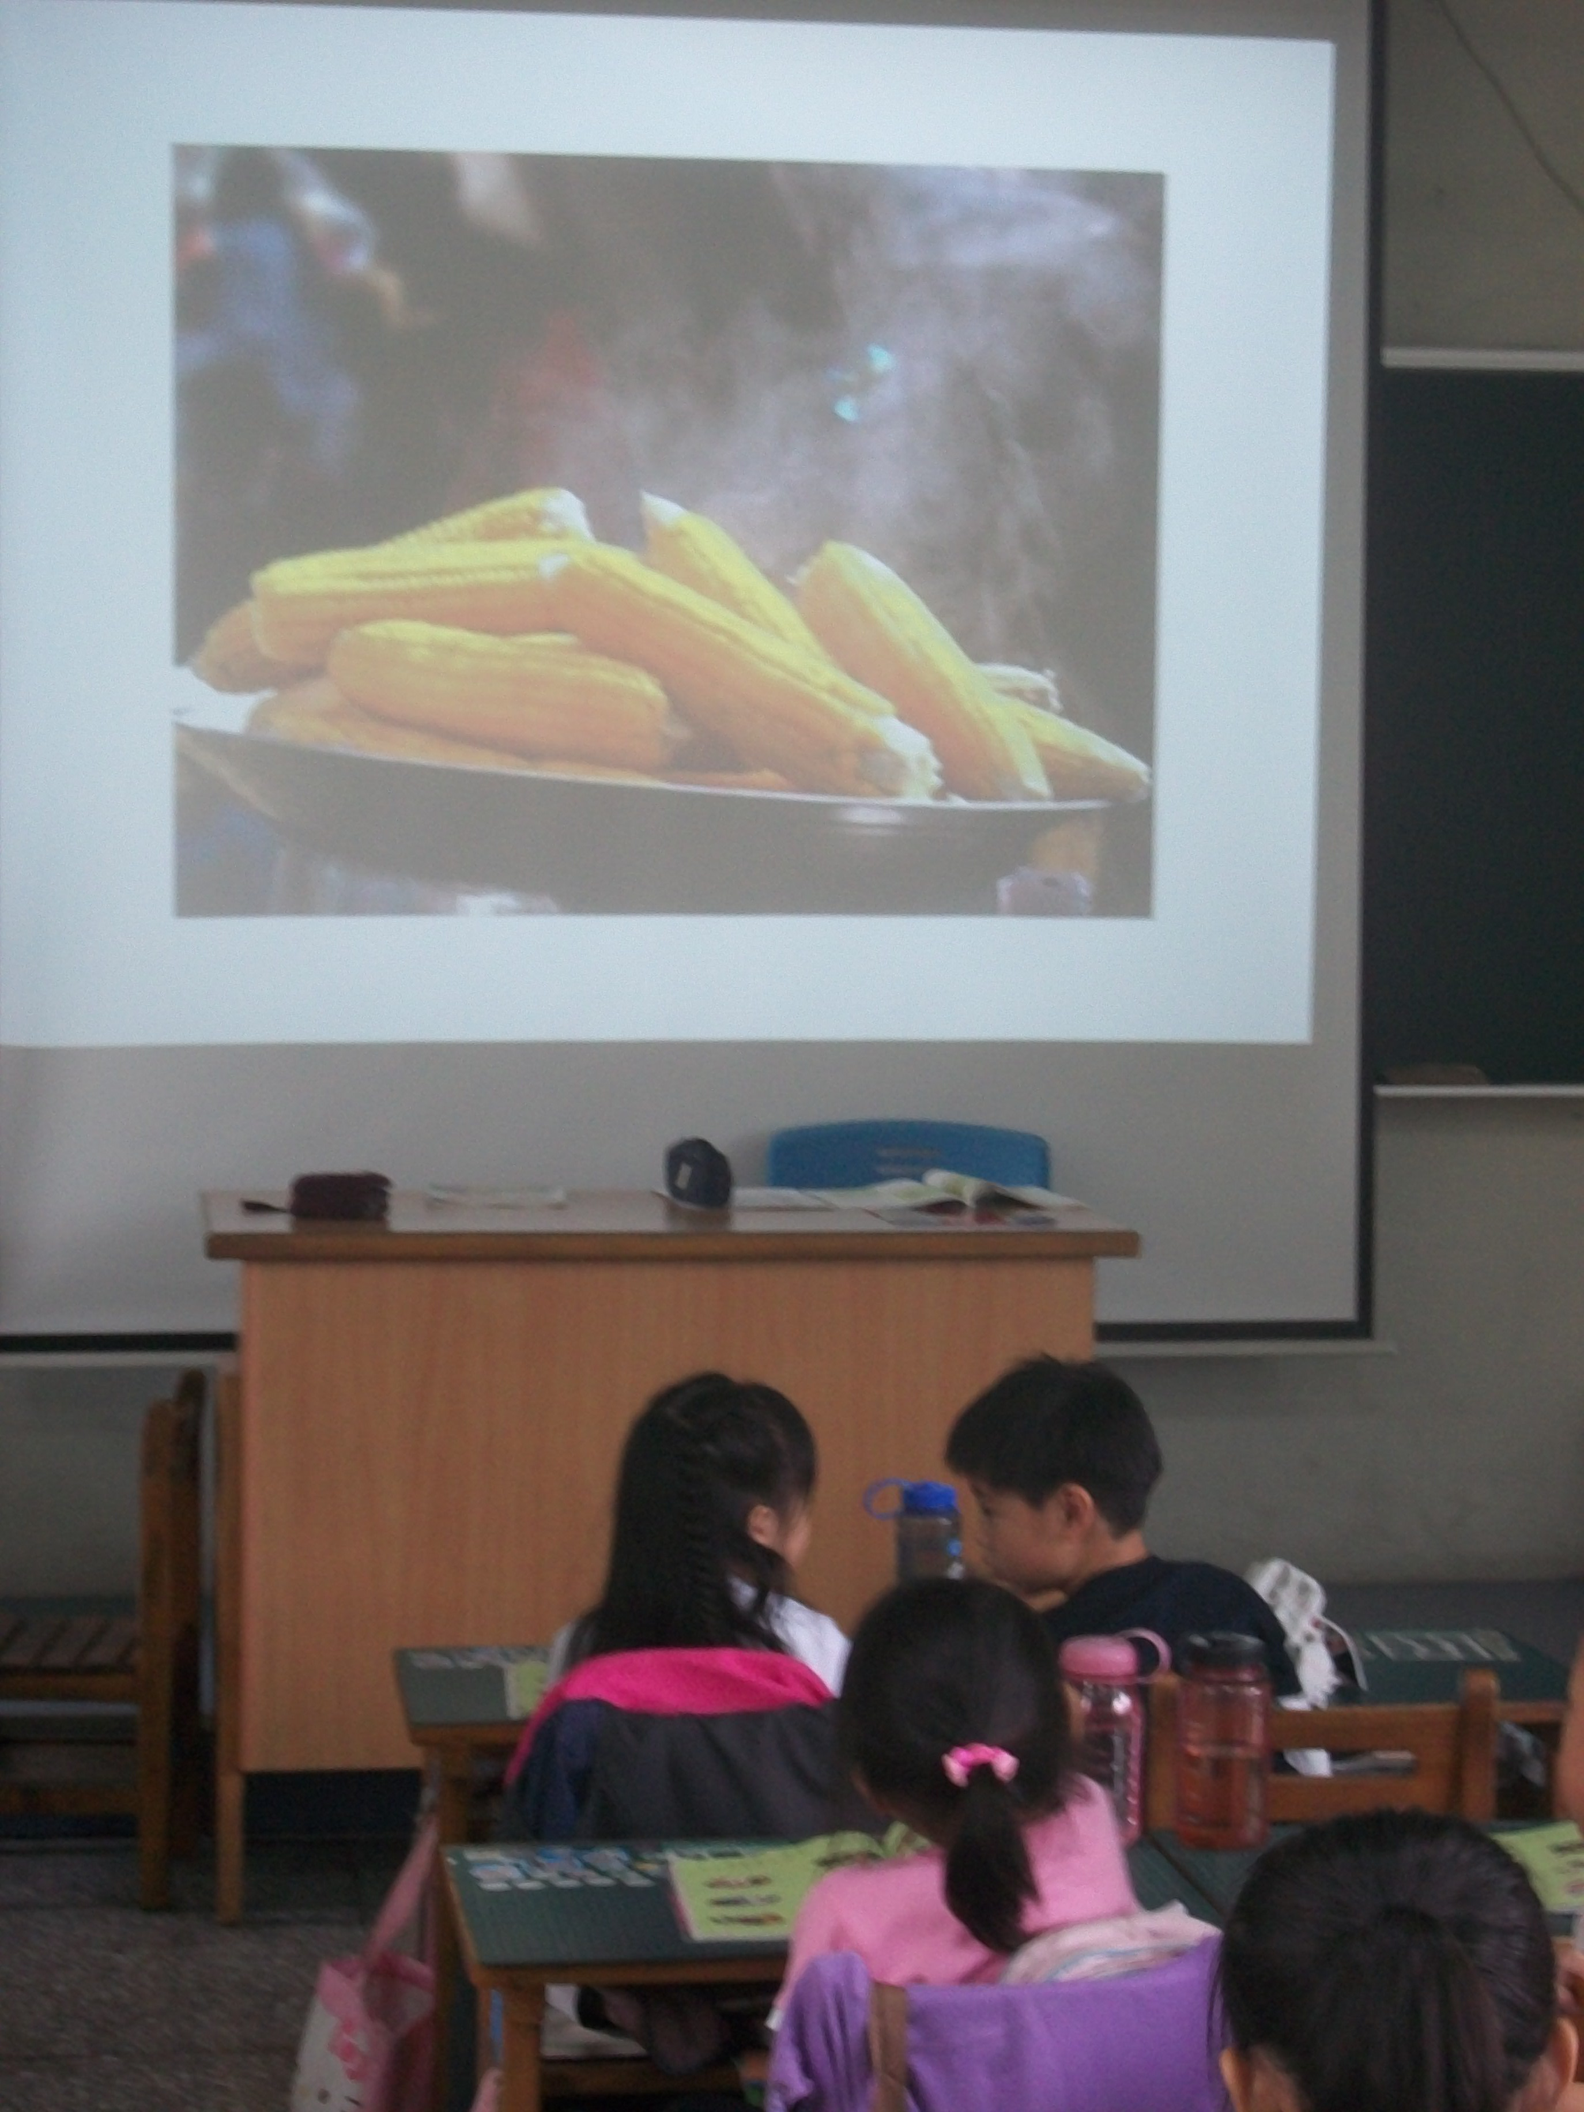 |  | 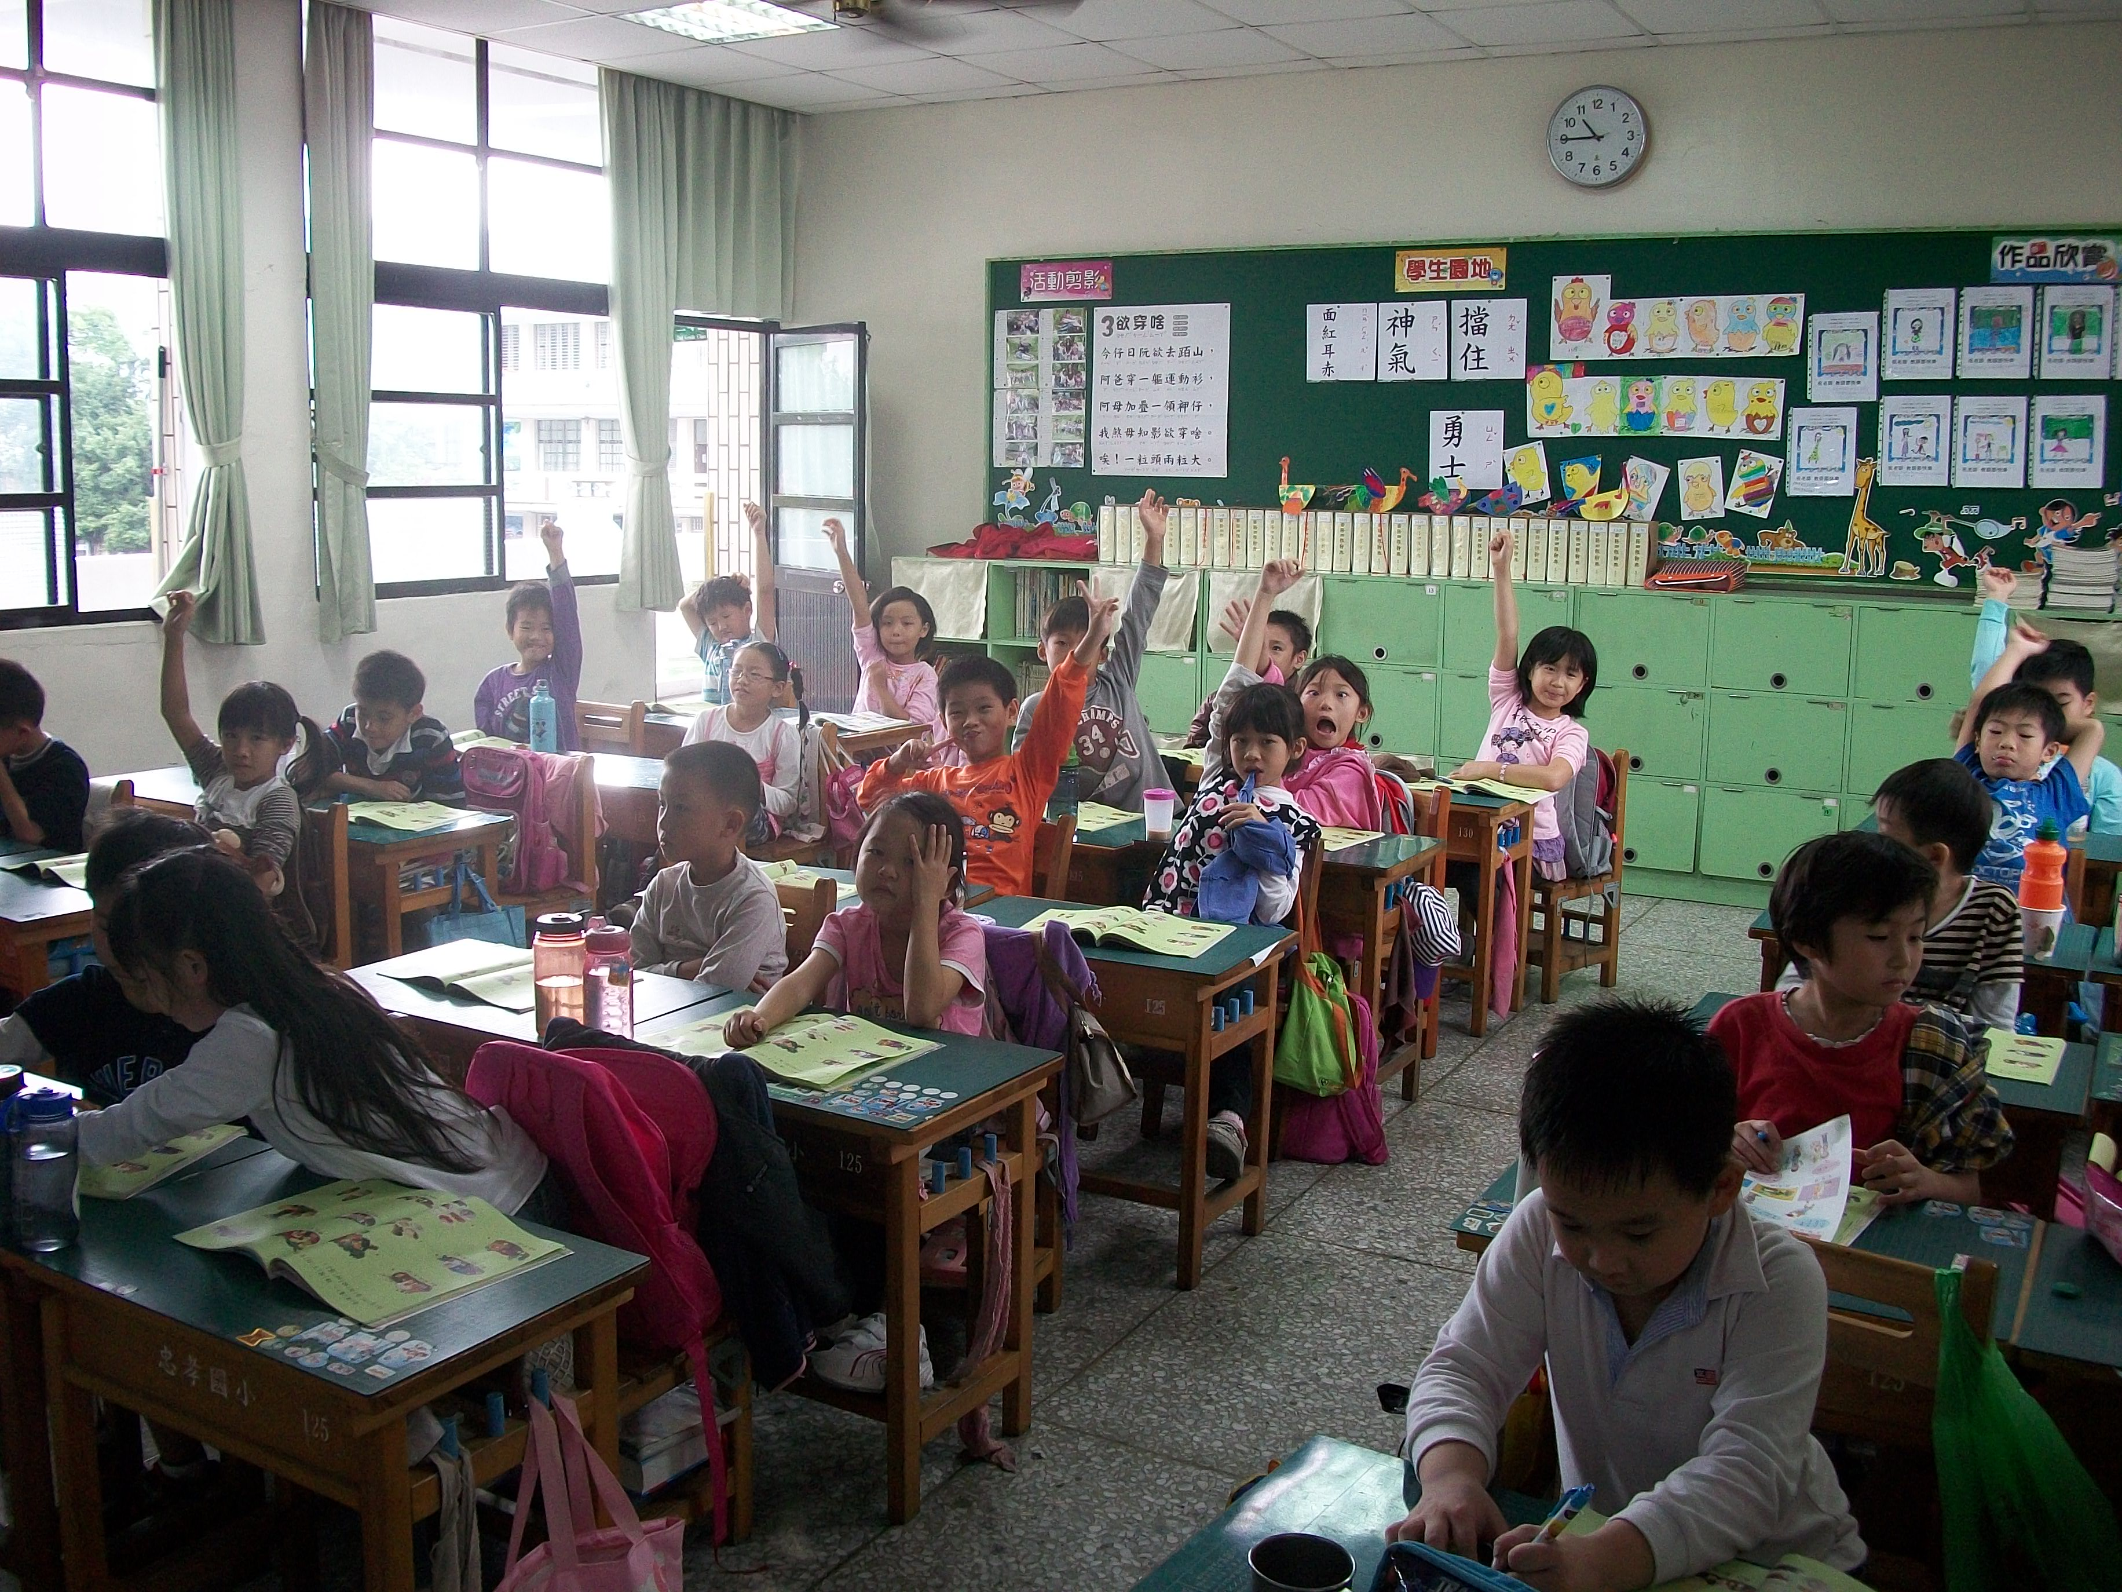
說 明 | 播放食物PPT |  | 六大類食物辨認搶答

